淡江時報 第 940 期
步向健康 全員挑戰降體脂
學校要聞
運動健走，熱力無窮！本校女教職員聯誼會於25日在紹謨紀念體育館4樓排球場舉辦「塑身健身‧活力校園」開幕式。女聯會理事長蕭淑芬致詞時表示，「很開心看到近年來校內運動風氣越來越好，下班後到操場健走的人數也越來越多，相信大家持續動起來，都能讓身心更健康、更愉快。」

會中，體育教學組專任講師郭馥滋挺著4個月身孕，帶領47位學員繞行全場，並提醒健走技巧與持之以恆的重要。她提到，「運動的好處是需要長時間累積，才能感受得到，如果連我都能做到，相信大家一定也行。」

活動另有進行體脂檢測，預計年底閉幕式時，將進行體脂後測，下降值最高的前20名，可獲得衛保組提供的獎品。（文／蔡晉宇、攝影／吳國禎）
2014/09/29

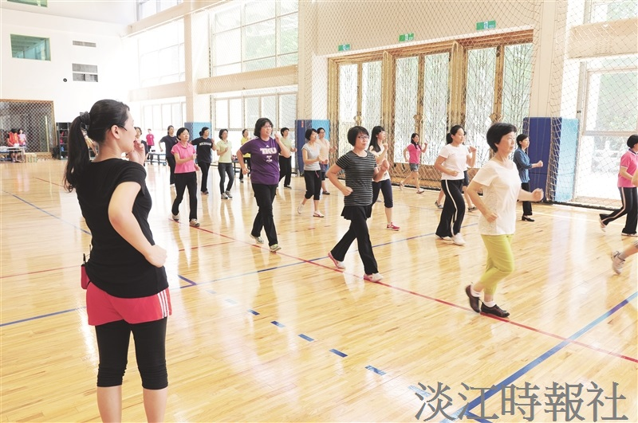
運動健走，熱力無窮！女聯會於25日在體育館4樓舉辦「塑身健身‧活力校園」開幕式。（文／蔡晉宇、攝影／吳國禎）

